FILM ALULA DEBUTTA A CANNES E ANNUNCIA NUOVE STRUTTURE PER LE TROUPE CINEMATOGRAFICHE

AlUla, 06 luglio 2021: una delegazione di Film AlUla, la nuova agenzia cinematografica della Royal Commission for AlUla, è arrivata oggi al Festival di Cannes per promuovere la produzione cinematografica e televisiva internazionale ad AlUla, una regione di straordinaria rilevanza naturalistica e culturale a livello globale situata nel nord-ovest dell'Arabia Saudita.

Dopo essere stata lanciata alla Berlinale all'inizio di quest'anno, questa è la prima apparizione della destinazione a Cannes. Film AlUla ha anche annunciato le sue nuove strutture che ospiteranno 150 troupe cinematografiche e includeranno uffici di produzione, strutture ricreative, nonché un cinema all'aperto. La prima fase di costruzione è già in corso e gli alloggi saranno disponibili entro la fine del 2021.

Il Festival di Cannes, che celebra la sua 74° edizione, si svolgerà dal 6 al 16 luglio 2021. Film AlUla metterà in mostra una destinazione straordinaria, per lo più inesplorata, che presenta ai registi e al mondo intero alcuni degli scenari più sensazionali della terra.
Sul set nel vasto deserto di AlUla
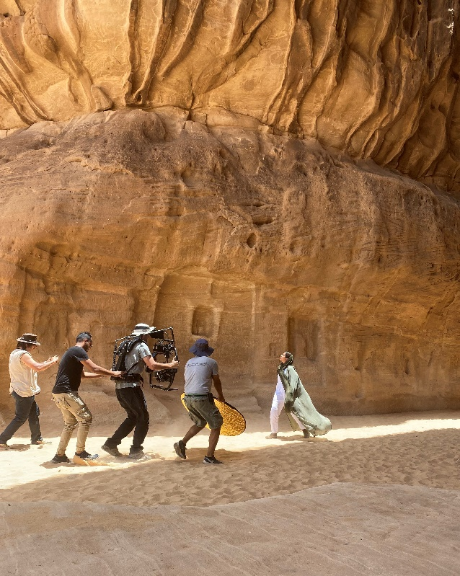
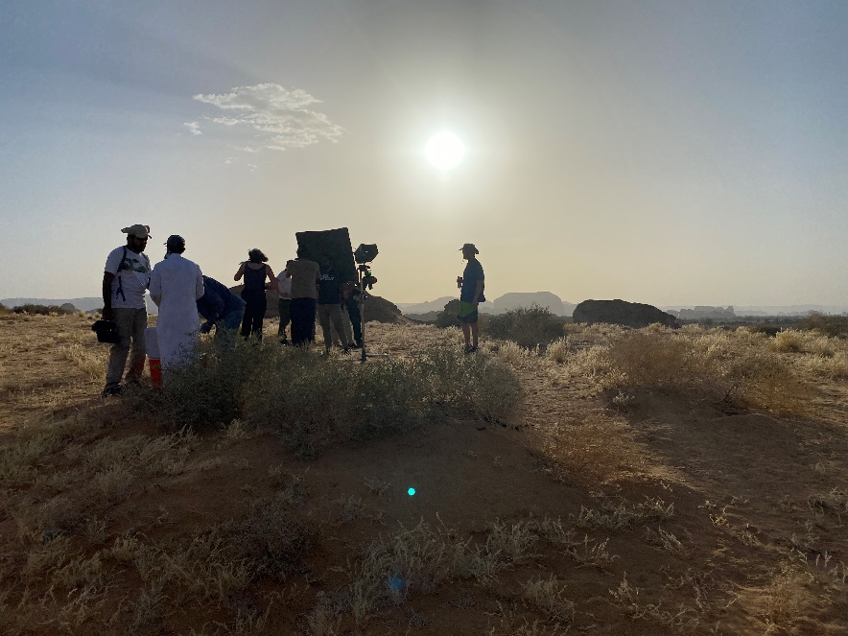
Sul set nei canyon di AlUla

La vasta gamma di paesaggi incantevoli, situati lungo quella che era storicamente conosciuta come la Via dell'Incenso, vanta una storia di oltre 200.000 anni. Oltre all'antica città di Hegra, primo Patrimonio Mondiale UNESCO del Regno, la regione presenta siti storici datati a partire dall’era neolitica agli antichi regni arabi dei Dadaniti e dei Nabatei fino all'epoca romana e al primo periodo islamico.

Il terreno presenta formazioni rocciose mozzafiato, crateri vulcanici, oasi lussureggianti, una natura incontaminata, una fauna affascinante, diversi microclimi e vasti canyon di arenaria. Gli straordinari panorami sono lo sfondo perfetto per un’ampia gamma di generi come epopee storiche, avventure fantasy, mondi extra-terrestri e film di guerra drammatici, con tutte le caratteristiche necessarie per rappresentare una serie di luoghi diversi, paesi, città o altri periodi di tempo.
AlUla comincia ad attirare un numero crescente di produzioni internazionali e regionali. Sarà presto il set del prossimo thriller d'azione Kandahar, diretto da Ric Roman Waugh e interpretato da Gerard Butler. Molte produzioni locali, tra cui Noura, diretta da Tawfiq Al-Zaidi, saranno girate ad AlUla, quest'ultima è inoltre parzialmente finanziata dalla Film Commission del Ministero della Cultura. La regione sta attraendo anche una vasta gamma di progetti documentaristici grazie alla sua abbondanza di storia, cultura e innumerevoli racconti ancora da svelare.

Le case di produzione che scelgono di girare ad AlUla possono beneficiare di una serie di incentivi come il supporto alla produzione gratuito e su misura, lo scouting delle location, la profonda conoscenza delle riprese in Arabia Saudita, l'assistenza nel reperire attrezzature e troupe professionali a livello sia locale che regionale e, naturalmente, il sole tutto l'anno. I produttori possono aspettarsi una location favorevole alla produzione, una gamma di opzioni di alloggio con un team di esperti di produzione competenti che parlano inglese per guidarli e sostenerli in ogni fase del percorso.

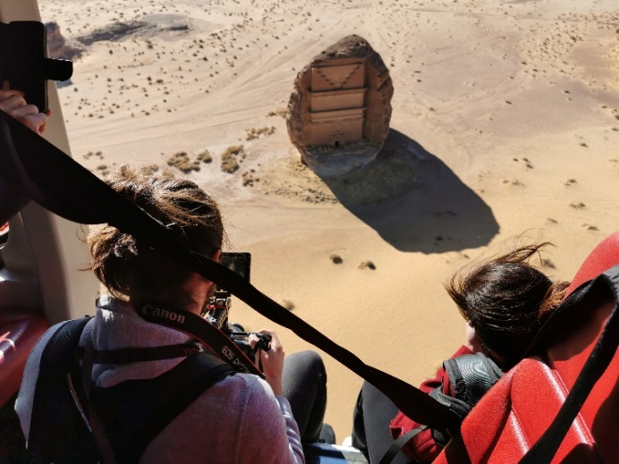
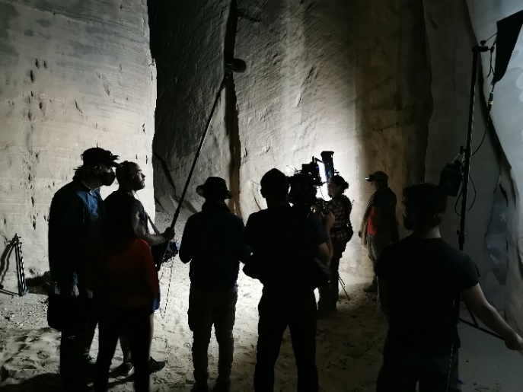
Oltre al nuovo alloggio per le troupe cinematografiche, sono disponibili diverse sistemazioni che includono Habitas AlUla, con 100 stanze, e Banyan Tree Ashar Resort, con 79 stanze, entrambi con apertura prevista per quest’autunno.
Vista aerea di Hegra
Riprese notturne tra le formazioni rocciose di AlUla

Al Festival, Film AlUla si trova nel padiglione saudita, il numero 120, insieme a Saudi Film Commission, Ministero degli Investimenti, Red Sea International Film Festival, Neom, MBC, Ithra, Nebras Films, Cinewave, Telfaz 11 e Arabian Pictures. Il padiglione, situato nel Villaggio Internazionale, ospiterà diversi incontri di settore per costruire relazioni internazionali all'interno dell'industria cinematografica e condividere con un pubblico globale lo sviluppo della fiorente industria cinematografica e televisiva dell'Arabia Saudita.

Stephen Strachan, Film Commissioner presso la Royal Commission for AlUla, ha spiegato: "Il nostro obiettivo al Festival di Cannes è quello di entrare in contatto con l'industria cinematografica internazionale per presentare AlUla come una destinazione cinematografica davvero unica ed emozionante, ora aperta alle produzioni internazionali”.
"Il Festival è la piattaforma perfetta per promuovere lo sviluppo dell'ecosistema cinematografico all'interno del paese, mettere in evidenza il giovane pool di talenti e la troupe esperta, e mostrare questa regione di straordinaria bellezza naturale e significato culturale che la contraddistinguono come una destinazione cinematografica veramente dinamica".
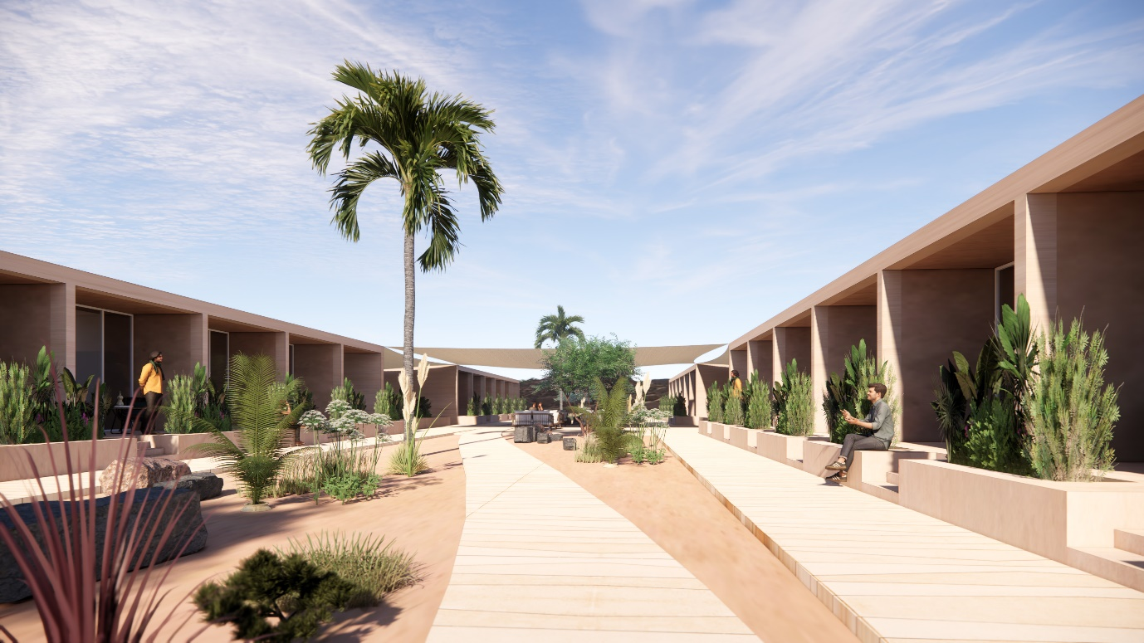
Rendering della nuova struttura di accoglienza per le troupe ad AlUla
IMMAGINI IN ALTA RISOLUZIONE SONO DISPONIBILI AL PRESENTE LINK
Note per i media:
Su Film AlUla:
Film AlUla è un'entità della Royal Commission for AlUla istituita per promuovere e sostenere la produzione cinematografica e televisiva internazionale, nutrire i talenti cinematografici emergenti e sviluppare la fiorente industria cinematografica del paese. AlUla è una regione di straordinaria importanza naturale e culturale nel nord-ovest dell'Arabia Saudita, con alcuni dei paesaggi più sensazionali del mondo e monumenti storici ancora da scoprire. Ospita il primo sito del patrimonio mondiale dell'UNESCO del paese, Hegra, e 200.000 anni di storia, con monumenti che risalgono all'età della pietra, agli antichi regni arabi, ai nabatei e all'occupazione romana. Le produzioni che scelgono AlUla come destinazione per le riprese possono beneficiare dell'accesso a un'ampia varietà di luoghi storici, alla natura incontaminata, ai microclimi e a un clima temperato per nove mesi ininterrotti all'anno.

Su AlUla
Situata a 1.100 Km da Riyadh, nel nord-ovest dell’Arabia Saudita, AlUla è un luogo di straordinaria ricchezza culturale e naturalistica. La vasta area, che copre 22.561km², include una valle ricca di oasi lussureggianti, imponenti montagne di arenaria e antichi siti culturali risalenti a migliaia di anni fa, ai regni di Lihyan e dei Nabatei.
Il più importante sito di AlUla è Hegra, primo sito UNESCO Patrimonio dell’Umanità dell’Arabia Saudita. Distesa su un’area di 52 ettari, Hegra era la principale città della parte meridionale del Regno dei Nabatei; attualmente conta oltre 100 monumenti funerari in ottimo stato di conservazione con facciate scolpite finemente negli affioramenti di arenaria che circondano l’insediamento urbano fortificato. Le ultime ricerche effettuate suggeriscono inoltre che Hegra fosse l’avamposto più a sud dell’Impero Romano dopo la conquista dei Nabatei avvenuta nel 106.
Oltre a Hegra, AlUla è sede di affascinanti siti archeologici come l’antica Dadan, capitale dei regni di Dadan e Lihyan, considerata una delle città più sviluppate della penisola arabica nel corso del primo millennio a.C. Si trovano inoltre migliaia di rocce in siti di arte rupestre tra incisioni e petroglifi a Jabal Ikmah. Altri siti di grande interesse sono la Old Town di AlUla, un dedalo di oltre 900 case costruite con mattoni di fango a partire da almeno il XII Secolo, la ferrovia di Hijaz e il forte di Hegra, luoghi fondamentali nella storia e nelle conquiste di Lawrence d'Arabia.
Per ulteriori informazioni si prega di visitare il sito: www.experiencealula.com
Su Royal Commission for AlUla
Royal Commission for AlUla (RCU) è stata fondata per decreto reale nel mese di luglio 2017 per proteggere e salvaguardare AlUla, una regione di eccezionale ricchezza culturale e naturale situata nel nord-ovest dell’Arabia Saudita. RCU sta dando inizio ad un piano a lungo termine che crei uno sviluppo sensibile e sostenibile della regione, riaffermando la sua peculiarità nell’essere una delle principali destinazioni archeologiche e culturali del paese e preparandola ad accogliere i visitatori dal mondo. Il processo di sviluppo di RCU della regione di AlUla prevede una vasta gamma di iniziative che comprendono archeologia, turismo, cultura, istruzione e arte riflettendo l’ambizioso impegno dell’Arabia Saudita nello sviluppo del turismo delineato nella Vision 2030.
Per ulteriori informazioni si prega di visitare il sito: www.rcu.gov.sa
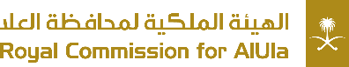
Per ulteriori informazioni:

Martinengo Communication
Ufficio rappresentanza, Marketing, PR e Comunicazione per l’Italia e la Svizzera italiana
Via Vincenzo Monti, 9 – 20123 Milano
Tel. (+39) 02 4953 6650
E-mail: martinengo@martinengocommunication.com
Web: www.martinengocommunication.com

